ТЕМА: Думи – безсмертні пам'ятники, створені генієм самого народу ( І. Франко). (Героїчний епос українського народу. Різновиди дум. Кобзарі та лірники – виконавці народних дум. Сучасні виконавці. Національна капела бандуристів України).
МЕТА: ознайомити учнів з кобзарством як одним із явищ української національної культури; розкрити зв'язок народних співців із життям українського народу, багатство тематики і глибину змісту їхньої творчості; вчити учнів логічно висловлювати свої думки; виховувати патріотичні почуття.
ТИП: інтегрований урок контекстуального аналізу ( українська література – історія – музика)
УНАОЧНЕННЯ: історичні контекстні матеріали, портрети кобзаря О. Вересая, історичних діячів Б. Хмельницького, І. Богуна, народних інструментів, фонозапис думи та гри на бандурі, малюнок карти Києва (1240 р.) та нападу татар на місто.
ФОРМИ РОБОТИ: фронтальна, робота в групах
МЕТОДИ ТА ПРИЙОМИ: слово вчителя, бесіда, методи «Прес», «Незакінчене речення», «Мікрофон», дидактична гра «Три речення».

І. Організаційно-мотиваційний етап

1.ВСТУПНЕ СЛОВО ВЧИТЕЛЯ.
«Терпкими соками суворої й величної історії, волелюбністю народного серця й незмірною любов'ю до рідної навпіл засіяної зерном і кров'ю землі вирощена українська дума. Не в затишку біля домашнього вогнища, а на сплюндрованих вогнем і мечем поселеннях, не під дзвін золотої бджоли , а під зловісний блиск турецького ятагана народжувалася українська дума. Тому ми й крізь віки відчуваємо в українській думі кипучу пристрасть наших предків, свист козацьких шабель, брязкіт невольницьких кайданів і ясну перемогу», - так писав про причини появи дум Михайло Стельмах.
2. ОГОЛОШЕННЯ ТЕМИ Й МЕТИ. МОТИВАЦІЯ.
-Єдині живі свідки всіх подій минулого – це думи та історичні пісні, що складають одну із найвеличніших сторінок духовного життя народу – поетичний епос України. Дума допомогла найкращим синам і дочкам українського народу піднімати маси на боротьбу проти гнобителів. Героями національного епосу були ті, кого на подвиг вів високий душевний злет, почуття гідності і честі, що ставилися вище за особисте життя. Щоб краще зрозуміти зміст дум, їх ідейно-тематичне звучання, спробуємо проаналізувати їх появу, залучаючи інформацію про різні історичні періоди. Цей урок змусить вас замислитися над історичним минулим Батьківщини, пірнути у чарівний світ народних дум, відчути глибоку повагу до героїв – захисників.

Сьогодні у нас незвичайний урок, урок – подорож у минуле.
ІІ. Виконавчо-діяльнісний етап
1.АКТУАЛІЗАЦІЯ ОПОРНИХ ЗНАНЬ УЧНІВ.
Перевірка домашнього завдання (бесіда).
-Чому треба вивчати літературу, прагнути якомога більше читати?
-Чому фольклор – це мудрість народна?
-Які види усної народної творчості ви знаєте?
-Виразне читання історичної пісні, яка найбільше запам'яталася; висловлення про неї власного судження.
-Учні зачитують асоціативні ряди до поняття «пісня», «історична пісня».
- Який, на вашу думку, зміст має вираз «героїчний епос»?

2.Сприйняття й засвоєння учнями навчального матеріалу.
Слово вчителя.
Література дуже пов'язана з історією та музичним мистецтвом. Не можна розглядати певний літературний твір без історичної передмови. А співучий український народ здавна ніс у своїх піснях і життєвий досвід, і радість, і біль, і віру в перемогу.
Готуючись до уроку, учні класу були поділені на 3 групи: 1 гр. – історики, 2 гр.- літературознавці, 3 гр. – музикознавці. Кожна група отримала певне завдання. Під час уроку всі матимуть змогу презентувати опрацьований матеріал.
3.ПОСТАНОВКА ПРОБЛЕМНОГО ПИТАННЯ.
Яке заповітне бажання народу знайшло свій вияв у думах?
4.РОБОТА З ТЕОРЕТИЧНИМ МАТЕРІАЛОМ.
Слово вчителя ( пояснення матеріалу за допомогою таблиці).
Думи – ліро-епічні твори, для них характерна сюжетність, епічна розповідь чергується з ліричними відступами. Досконала поетична форма дум, шліфуючись століттями, не має нічого подібного в поезіях інших народів світу.
Вперше термін «дума» згадується в хроніці 1506 року С.Сарніцьким. Цей термін суто народний, утворений від слів «думка», «думати».
ДУМИ – це ліричні або драматичні твори, присвячені важливим історичним подіям та відважним героям (запис у зошит).
Усі народні думи поділяються на історично – героїчні та соціально-побутові.

ДУМИ

ІСТОРИЧНО –
ГЕРОЇЧНІ
Соціально - побутові

Про боротьбу українців з турками й татарами
Про козацько – польські війни

Розглянемо перший вид дум – історично – героїчні. Вони поділяються на 2 цикли: думи про боротьбу українців з турками й татарами та думи про козацько – польські війни. Звернемо увагу на думи першого циклу . Щоб повніше уявити події того часу, надамо слово історикам.

ВИСТУПИ УЧНІВ – ІСТОРИКІВ
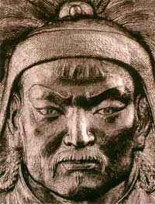
1 учень. На початку 12 ст. в Центральній Азії на величезній території – від Байкалу до південних окраїн пустелі Гобі – утворилася могутня військово – феодальна монгольська держава. 1206 року її очолив хан Тимучин (Чінгісхан) (портрет Чінгісхана). Він став на шлях завойовницьких воєн. Татари були вправними вершниками, чудово володіли зброєю. Хлопці змалку вчилися їздити на конях, стріляти з лука.
2 учень. У 1222 р. монголо – татари вийшли в Причорноморські степи й завдали поразки половцям. Їхній хан Котян звернувся за допомогою до сусідів-слов'ян. На його боці виступили князі галицькі, волинські, київські, чернігівські та смоленські. 31 травня 1223 р. на р .Калка об'єднане русько-половецьке військо зустрілося з татаро-монголами, проте через неузгодженість дій було повністю розгромлене. Загинули шість князів. Як зазначав літописець, «такої поразки ще не було ніколи». За літописними джерелами, татари поклали полонених під дошки, на яких кілька днів святкували перемогу.
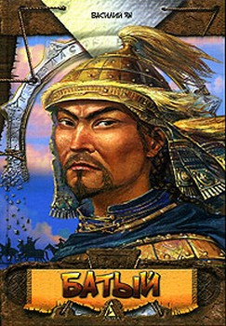
3 учень. По смерті Чінгісхана похід на Русь очолив його онук Батий (портрет Батия). 140-тисячна монголо-татарська армія розгромила війська рязанського та володимиро-суздальського князів. На зиму нападники відійшли в половецькі степи, щоб відновити свої сили. А навесні 1239 року Батий продовжив похід у руські землі. Завойовники захопили Переяслав, Чернігів і восени 1240 р. розпочали облогу Києва (карта Києва).
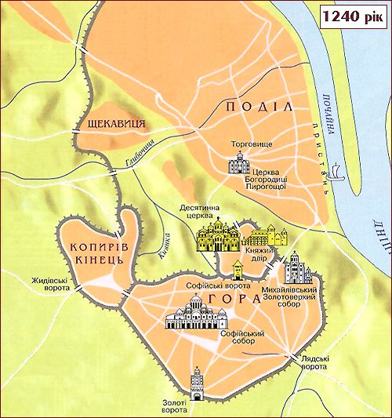
Підійшовши до міста, татарський полководець побачив, яке воно гарне. Не бажаючи руйнувати його, він послав до мешканців посла з пропозицією добровільно здати Київ. Однак жителі не погодилися на це. Оборону очолив воєвода Дмитро. Татарські бойові машини великими довбнями безперервно гатили в мури. В одному місці їм вдалося пробити отвір, і ординці вдерлися до міста. Останні захисники Києва сховалися в Десятинній церкві і звідти стріляли з луків, кидали каміння. Від ударів бойової техніки стіни храму завалилися, й усі, хто там був, загинули.7 грудня 1240 року хан Батий захопив Київ, зруйнував його і знищив усе населення.
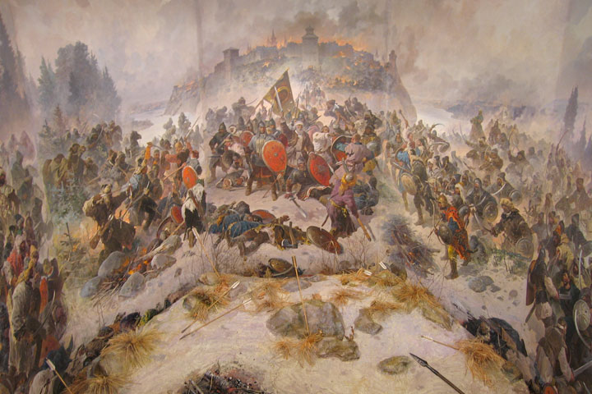

4 учень. Насильства з боку татар викликали народний опір. Найпоширенішими формами протесту були відмова сплачувати данину, втечі у важкодоступні місця. Іноді доходило і до збройних сутичок з ханськими збиральниками данини – баскаками. Золотоординське іго зруйнувало господарство, матеріальну й духовну культуру Київської Русі.
З появою Запорозької Січі боротьба проти турків й татар набирала дедалі запеклішого характеру. Починаючи з кінця 16 ст., козаки здійснювали постійні напади на володіння Туреччини та Кримського ханства. У відповідь на татарські вторгення козаки нищили татарські кочові стійбища. Вони руйнували татарські й турецькі фортеці, знищували їхні гарнізони, здійснювали проти них морські походи. Ціною величезних жертв народ врятував Європу від ординців.

МЕТОД « НЕЗАКІНЧЕНЕ РЕЧЕННЯ».
-У 1222 році феодальну монгольську державу очолив…
-«Такої поразки не було ніколи», так літописець писав про…
-Навесні 1239 року хан Батий розпочав похід на…
-Батий запропонував здати Київ , тому що…
-Найпоширенішими формами протесту проти насильства ворогів були…

МЕТОД «МІКРОФОН»
-Чи правильно чинили русичі, наражаючись на смертельну небезпеку, захищаючи власні міста?

ВИСТУПИ УЧНІВ – ЛІТЕРАТУРОЗНАВЦІВ
1.У думах першого циклу (про боротьбу українців з турками й татарами) розповідається про турецьку неволю («Невольницький плач», «Маруся Богуславка», «Втеча трьох братів з города Азова, з турецької неволі»); про героїзм і завзяття козаків («Козак Голота», «Розмова Дніпра з Дунаєм», «Отаман Матяш старий»); про порятунок козаків з неволі та повернення в Україну («Самійло Кішка», «Олексій Попович», «Коваленко»); про лицарську смерть козаків («Федор безродний, бездольний», «Три брати самарські», «Іван Коновченко»).
Слово вчителя.
Багатостраждальний український народ зазнав багато знущань, наруги від татаро-турецьких загарбників, але не менше й від польської агресії. Частина України вже входила до польського королівства, але поляки не залишали надії заволодіти усією Україною, підкорити собі її волелюбний народ.
ВИСТУПИ УЧНІВ – ІСТОРИКІВ
1 учень. Унаслідок зростання в Україні землеволодінь польської шляхти селяни втрачали землю й ставали кріпаками. Значно погіршилося становище міщанства й реєстрових козаків. Критичним було становище в національно- релігійній сфері. Усіляко обмежувалися можливості українців уживати рідну мову. Одним за одним в Україні з'являлися католицькі костьоли, монастирі та єзуїтські колегіуми. Незважаючи на проголошувану владою свободу віросповідання, не припинялися утиски православних. У тогочасній Україні саме релігійні утиски були чинником, що об'єднував представників різних верст у їхніх протестах проти польської влади.
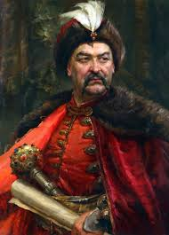
2 учень. Національно – визвольна війна українського народу середини 17 ст. – це війна українського народу під проводом Б. Хмельницького (портрет Б. Хмельницького) за визволення від польсько-шляхетського панства.
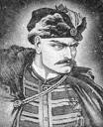
Створити з повсталих селян і козаків боєздатну армію, яка боролася за визволення України, Хмельницький зміг, спираючись на своїх сподвижників. Серед них були представники різних станів – козацтва, української шляхти, міщан. До найближчого оточення гетьмана належали І. Богун (портрет І Богуна), Бурляй, Гиря, Кривоніс.
Національно- визвольна війна довела всьому світу, що український народ здатний захистити свою землю, свою честь, свою гідність.
ДИДАКТИЧНА ГРА « ТРИ РЕЧЕННЯ»
Правила гри.
Учні повинні передати зміст розглянутого матеріалу трьома реченнями. Перемагає той, у кого ці три речення будуть найкоротшими і найточніше передадуть прослухану інформацію.

ВИСТУПИ УЧНІВ – ЛІТЕРАТУРОЗНАВЦІВ
1 учень. Звичайно, такі визначні події не могли не знайти відображення у народних думах. Саме тема боротьби проти польської шляхти лягла в основу дум другого циклу. У цих думах оспівувалися героїчні походи козаків, возвеличувалися ватажки, звучали слова співчуття загиблим героям та слова ненависті і ганьби зрадникам.
2 учень. Думи «Хмельницький і Барабаш», «Іван Богун», «Хмельницький і Василь Молдавський», «Перемога Корсунська» належать до цього циклу. У думах майже завжди головними героями є реальні особи.
Слово вчителя
Ми розглянули перший вид народних дум – історико–героїчні, за допомогою учнів –істориків зрозуміли причини їх появи. А учні–літературознавці ознайомили з визначенням думи, її ознаками та різновидом.
-Чи погоджуєтесь ви з і словами Ігоря Коптієнка:
Ніхто не хоче жити в неволі:
Ні звір, ні птах, тим більш – людина.
І тільки трапиться година –
Торує кожний шлях на волю.
(Учні роблять висновок про значення боротьби проти загарбників, пов'язуючи відповіді з народними думами).
2-ий міні-модуль
II. Виконавчо-діяльнісний етап

Слово вчителя
Переходимо до другої частини уроку, на якій розглянемо другий вид народних дум – соціально – побутові та поговоримо про виконавців .Надамо спершу слово учнім – літературознавцям.
СЛОВО УЧНЯМ – ЛІТЕРАТУРОЗНАВЦЯМ.
1 учень. Соціально- побутові думи є своєрідним продовженням думової традиції. Написані здебільшого під час занепаду національної свідомості та посилення національно- політичного гніту, вони не містять згадок про конкретні історичні особи чи історичні події. У них знову діють безіменні герої – козаки, але вже не в лицарських походах, боях і перемогах, а в побутових ситуаціях. Тут змальовуються явища суспільного та родинного життя, стосунки козака зі своєю родиною.
2 учень. Основними сюжетами цих дум є від'їзд козака з дому («Прощання козака») або ж його поверення («Повернення Удовиченка до матері»).
Ці твори не мають переможного пафосу. В наявності елемент плачу: сестра плаче, відправляючи брата у військо, мати – дізнавшисть про те, що син загинув чи потрапив у полон. Часом уривки дум є справжніми зразками народних голосінь. Прикладами дум цього різновиду є думи «Бідна вдова», «Сестра і брат», «Козак нетяга Фесько Ганжа Андибер», «Проводи у військо».
У соціально – побутових думах розроблялися проблеми моралі, людських стосунків.

Слово вчителя
Молодці. Добре підготувалися, історики дали нам ясну картину історичних подій, пов'язаних з творенням дум. Літературознавці вправно пов'язали подані події з тематикою дум. Можна зробити невеликий висновок .
ВІДПОВІДЬ НА ПРОБЛЕМНЕ ЗАПИТАННЯ.
Яке заповітне бажання народу знайщло свій вияв у думах?
МЕТОД «ПРЕС»
-Я вважаю, що…
-Тому що…
-Наприклад…
-Отже…
Думи відображали події здебільшого героїчного характеру, підносили ідею патріотизму, оборони рідної землі. У них оспівані різні подвиги, народна визвольна боротьба проти чужоземних нападників і «власних» панів. У думах возвеличуються герої з народу, що захищають незалежність Вітчизни. Герої українських дум виступають самовідданими захисниками рідної землі.
Любов до України – високе і святе почуття для героїв народних дум. Громадському обов'язку вони підпорядковують свої особисті інтереси.
РОБОТА З КОНТЕКСТНИМИ МУЗИЧНИМИ МАТЕРІАЛАМИ.
СЛУХАННЯ ЗАПИСУ ГРИ НА БАНДУРІ
Слово вчителя. (Звучить запис гри на бандурі, мелодія «Україна» у виконанні капели бандуристів з Торонто).
Прислухайтесь до звуків прадавньої бандури… У них гудіння вітру у дикому степу й ніжний шепіт трав…
Прислухаймося: то бандура доносить нам звуки кривавої битви та брязкіт шабель, то бандура плаче разом з козаками-невольниками в далекій бусурманській Туреччині, то не що інше, як клич українських славних козаків в переможній битві…
Переходимо до третьої частини уроку.
Надійшла черга надати слово учням–музикознавцям.

ВИСТУПИ УЧНІВ-МУЗИКОЗНАВЦІВ
1 учень. За характером мелодії дум близькі до речитативу, тобто напівспіву – напіврозмови. Виконувалися думи у супроводі народного інструмента, який називають кобзою, бандурою або лірою.
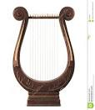
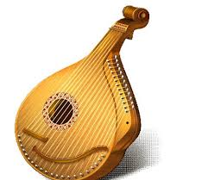
Кобза і бандура – музичні інструменти, виготовлені з цілісного шматка верби чи клена. Кількість струн у кобзах може бути різною. Старі мали тільки 12 струн. Згодом з'явилися інструменти на 20-30-35 і більше струн. У давнину струни виготовляли з кишок тварин, пізніше їх замінили металевим.
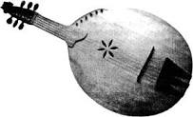

2 учень. Виконавців народних дум називали і кобзарями, і бандуристами, і лірниками відповідно до того, саме у супрводі котрих музичних інструментів звучали ці твори.
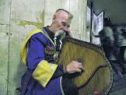
Повертаючись із турецької неволі, обдаровані сліпці навчалися грати на кобзі – бандурі. Одні з них мандрували селами, заробляючи грою та співом на прожиття, інші приставали до козаків і супроводжували їх у походах. Кобзарів козаки поважали, бо вони своїм героїчним співом закликали народ до боротьби за національне та соціальне визволення, оспівували героїчні подвиги козаків, пробуджували волелюбний дух нашого народу. Кобзарі творили, боролись і вмирали, як і сотні тисяч безіменних козаків. Відомо, що в 1770 році шляхетський суд у Кодні, який чинив розправу над полоненими козаками, покарав на смерть трьох бандуристів – Василя Марченка, Прокопа Скрягу та Петра Сокового за те, що вони козакам «на бандурі грали».
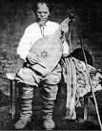
3 учень. Найяскравішою особистістю серед українських кобзарів був співець із Прилуччини Остап Вересай.
Народився він у с. Калюжинці Полтавської губернії у родині сліпого скрипаля – кріпака. У 14 років Остап втратив зір. Для незрячого підлітка стати кобзарем був єдино правильний вибір. Досягнувши 15-річного віку і маючи великий хист та бажання навчатися музиці, розпочав науку. Кобзарському мистецтву, зазвичай, вчилися 3 роки і 3 місяці, віддаючи заробіток майстру. Після посвяти «на майстра», отримавши кобзу та трохи грошей, кобзар Лобза (як почали звати Вересая) пішов у народ. Дуже багато виступав Вересай, подорожу чи від міста до міста. Успіх був вражаючий. Про «Гомера з України» - саме так назвали кобзаря журналісти – із захопленням повідомили всі петербурзькі газети і журнали. Виступав кобзар і в царському палаці, після чого від враженої співом царської родини отримав табакерку з дарчим написом. Була у житті кобзаря незабутня зустріч з Т. Шевченком. Помер народний співець у квітні 1890 року. Проводжали його в останню путь усім селом, вкривши могилу живими квітами. Ще за життя слава про нього облетіла весь світ. У багатьох європейських країнах, в Америці почали з'являтися статті про унікального співака.
4 учень. Примножила світову славу українського кобзарства і Державна заслужена капела бандуристів України. Гастролюючи в Японії, вона зачарувала жителів цієї країни, відвідала 18 міст і дала 22 концерти. Далеко від України, в американському місті Детройт, вже не одне десятиліття діє капела бандуристів ім. Т.Шевченка. Капеляни гордо несуть славу українського кобзарства по всьому світу. Сучасними виконавцями українських народних дум вважаються В. та М. Литвини, В.Нечема.
(Звучить фрагмент думи «Про бідну вдову і трьох синів» у виконанні Володимира Кушпета).

3-ий міні-модуль
II. Виконавчо-діяльнісний етап
Творча діяльність учнів
Творча робота в групах над складанням сенкана про думу або акровірша, у якому перші літери рядків утворюють слово «дума».
Робота в групах.
Представлення результатів роботи.

IІІ. Контрольно-корекційний етап
1.Підбиття підсумків. Оцінювання.
- З якими історичними подіями пов'язано творення дум?
- Чому ж українська земля привертала увагу нападників?
- Чи можна слова Максима Рильського „Хто не знає свого минулого, той не вартий свого майбутнього” пов'язати з темою уроку?
2.Рефлексія.
– Що пізнавального для вас було на уроці? Який вид роботи був найцікавішим? Що видалося важким, нецікавим?
3. Домашнє завдання.
Для всіх учнів:Опрацювання теоретичного матеріалу за підручником.
За бажанням: скласти кросворд з теми «Дума».

Використані інформаційні джерела
1.metodportal.com
2.school.xvatit
3.www.ukrlit.vn.ua
4.osvita.ua
5.www.teacherjournal.com.ua
6.Українська література. Програма для загальноосвітніх навчальних закладів 5-9 класи ( зі змінами , внесеними у 2015 році).
7. «Українська література». Підручник для 8 класу загальноосвітніх навчальних закладів / О.І. Борзенко, О.В. Лобусова. – Харків: Видавництво «Ранок», 2016. - С. 35 - 37

